平成26年度冬学期　事例研究（ミクロ経済政策）

期末レポート

「公営都市ガス事業民営化における成功要因の分析」

東京大学公共政策大学院

経済政策コース2年

假屋 譲、小森 栞

目次

Executive Summary

1章　問題意識

2章 分析手法

　2-1　分析の方向性

　2-2 対象企業

　2-3　使用データ

　2-4　予察

3章　分析結果

　3-1　一人当たり販売量の変動要因

3-2　工業用シェアの変動要因

3-3　一人当たり営業費用の変動要因

4章　考察

5章　今後の課題

謝辞

参考文献

Executive Summary

近年、公営事業規制が課されている多くの規制産業の分野で、民営化が進んでいる。以前、都市ガス事業者数では比較的公営企業が多かったが高カロリー化に伴う設備投資の増加などを理由とする赤字経営の懸念から、民営化が徐々に進行した。しかし民営・公営合わせた200社以上の多数の国内ガス事業者間には「内々価格差」と呼ばれる事業規模や製造コストの大きな格差が存在しており、今後、民営化が進むことで経営効率化によって内々価格差も解消されることが期待される。

そこで本論文では先学期に引き続き、今まで民営化した都市ガス事業者の事例を用いて、それらの事例が本当に民営化による経営効率化に成功しているのか、あるいはその成功要因は何かを明らかにする。そのために資源エネルギー庁『ガス事業年報』と各企業の有価証券報告書の経営データを用いて、パネルデータ分析を行った。

その結果、先学期と同様、民営化は直接的には経営効率化に有意な影響を与えないという結論を得た。そして、民営化の成功要因は営業努力によって大口販売のシェアを伸ばすことであることが分かった。つまり都市ガス事業の民営化は、ただ民営化するだけでは販売量が伸びずに失敗する可能性があり、例えば大口営業のノウハウを持つ大規模事業者に事業譲渡して民営化する、あるいは民営化後に公営当時の供給地域で営業努力をして大口顧客を獲得することで成功の可能性を高められると考える。

1章　問題意識

近年、都市ガス事業も含む規制産業に対して、規制緩和や公営企業の民営化が進んでいる。社会的に大きな話題を呼んだ郵政民営化もその1つである。各種産業の民営化は、経済学的な観点からは市場メカニズムの導入によるサービスの質の向上や経営効率化といった大きなメリットを有している。さらに政治的な観点からは、官僚主義の脱却による組織の効率化というメリットも挙げられるだろう。一方、デメリットとして、経営合理化の結果、過疎地域の切り捨てといった公的サービスの提供の縮小の可能性がある。

今回取り上げるガス事業も以前から民営化が進んでおり、同様のエネルギー事業である電力と比較すると、事業者数が多いという特徴がある。事業者数は平成24年現在で、電気事業が計10社であるのに対し、一般ガス事業は計209社（内公営事業29社）にのぼる。[1]その変遷としては、昭和30年代中頃から国産天然ガスの開発が進むにつれ、公営ガス事業数は急速に増加し、昭和50年から52年のピーク時には75事業となった。しかし近年は、将来必要となる設備投資が多額であることなどを理由とする民間譲渡や、市町村合併に伴う公営ガス事業者の統合により、民間事業者が増えている。[2] ここで戒能(2007)も指摘している通り、公営・民間含めた多数のガス事業者の間には事業規模や製造コストに大きなばらつきがあるため、現状では国内ガス事業者間に「内々価格差」が発生している。今後さらに民営化が進めば、効率的な企業が市場に存続し、内々価格差も縮小されるだろう。そのためには、今まで民営化した都市ガス事業者が民営化によって経営効率化を本当に達成出来ているのか、あるいは都市ガス事業民営化の成功要因は何であるかを検証すべきである。我々の調べでは、日本国内の都市ガス事業の民営化の効果を定量的に把握した先行研究は見当たらず、この点で本論文は意義を有すると考える。

　このような問題意識を踏まえ、公営ガス事業民営化の成功要因を明らかにするため、我々は先学期の予察に引き続き分析を進めた。まず2章では先学期からの分析の流れを述べた後、分析対象企業と使用データの概要を示し、各変数の関係をプロットして視覚的に確認した。3章ではガス販売量から出発して、民営化の成功要因を回帰分析で明らかにした。最後に4章で考察を述べ、先学期からの分析結果を取りまとめた。

2章 分析手法

2-1　分析の方向性

　本論文は前期に我々が行った予察に引き続き、定量分析によってガス事業民営化の効果を明らかにする。ここで前期は、民営化によるガス事業者の経営効率化を測るため、まず始めに民営化したガス事業者群と公営のガス事業者群の2グループ間で、ガス販売量単位あたりの営業費用と経常利益の変化を観察した。その結果、民営化は単位あたり費用の低減には寄与するものの、経常利益の向上には貢献しない可能性が示唆された。続いてDifference In Difference(DID)の手法を用いて、平成11年度と平成24年度の2時点間で民営化ダミーが費用と利益に与える影響の分析を試みた。しかし分析結果は仮説と異なり、費用も利益も民営化ダミーは有意でなく、民営化は事業効率化に直接的には影響を与えないことが分かった。そしてこれらの結果より、民営化は直接的には経営効率化に有意な影響を与えないことが明らかになった。このことから我々はガス事業の成功要因には民営化以外の要因があると考え、パネルデータを用いた時系列分析で成功要因を明らかにした。

2-2 対象企業

本論文では近年のガス事業民営化の効果を測定するため、民営化したガス事業者のうち平成10年以降に民営化した元公営都市ガス事業者を対象とした。その中で、東京ガス・大阪ガス・東邦ガスなどの都道府県を超えた広域に都市ガスを供給する巨大都市ガス事業者に吸収された結果、該当事業者の財務状況を観察することが困難となった、鴻巣市ガス水道部、天理市ガス水道局、松山市公営企業局、桑名市ガス・水道部、藤岡市・新町ガス企業団の計5社は除外した。その結果、次項の図1に示す計17社を分析対象にした。なお図1において、括弧内は民営化年度を示し、民営化した市町村と民営化後の企業名を併記している。

2-3　使用データ

　まず、対象期間は平成10年から24年と設定した。そして公営事業者のデータは「ガス事業年報」記載の営業データ及び供給データを使用し、民営事業者のデータは各事業者の有価証券報告書を参照した。なお金銭値データは物価変動の影響を除くため、内閣府発表のGDPデフレータに基づき実質化を行った。

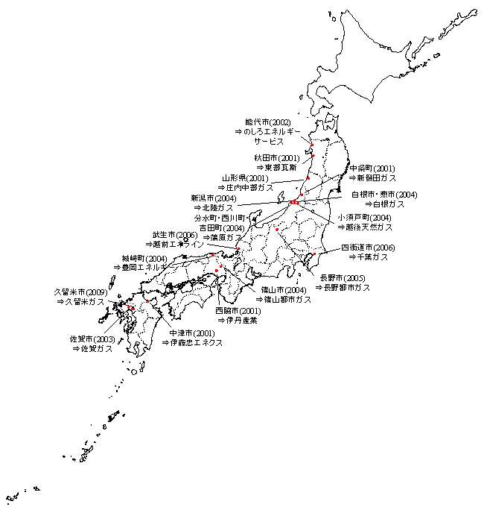

図1 分析対象企業一覧(筆者作成)

2-4　予察

　分析にあたり、我々はまず前期の分析で考察した経常利益に再度着目した。そして対象企業17社の平成10年から24年までの経常利益と従業員一人当たりのガス販売量をプロットした。図2はその結果を示しており、この図からは強い正の相関は見られない。そこで経常利益に含まれる利益のうち、都市ガス販売ではなく、附帯事業による利益の影響を除くと図3を得た。ここで修正後の経常利益は、経常利益×（収益計‐付帯事業収益）÷収益計によって求めた。図3は、点が右上に向かってV字型に散らばっており、視覚的に正の相関が確認できる。なおV字型になる理由は、対象企業の規模にバラつきがあり、一人当たり販売量増加に伴う経常利益の伸び率が高いグループと低いグループに分かれているからであると考える。特に経常利益の伸び率は販売量と比較して、事業者が設定する価格の影響を受けやすい。このことから民営化による影響を正確に計測するためには、経常利益ではなく、経常利益と正の相関を持つことが確認できた一人当たり販売量に主眼を置くことが望ましいと考え、回帰分析では一人当たり販売量を被説明変数に用いた。

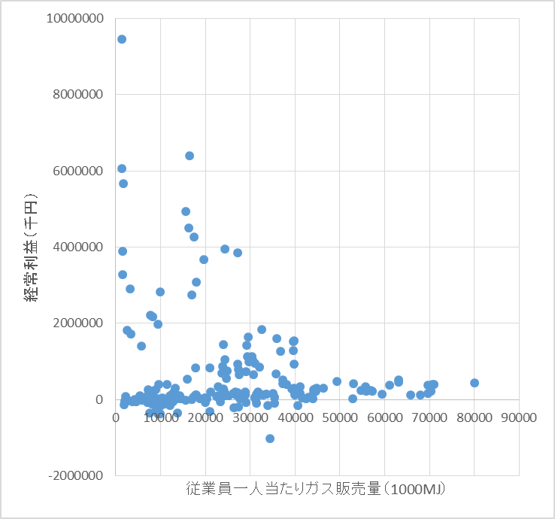

図2 経常利益と従業員一人当たり販売量(修正前)

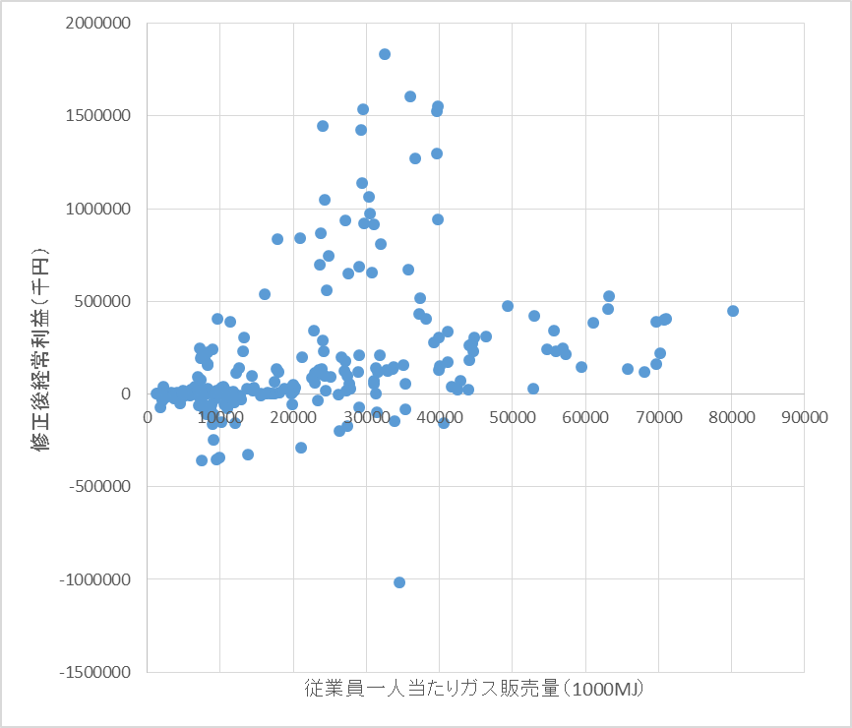

図3 経常利益と従業員一人当たり販売量(修正後)

　続いて民営化の成功要因を明らかにするために、本論文では民営化によって成功を収めた「成功事例」を定義した。今回、「成功事例」とは民営化後の一人当たり販売量の伸び率が公営大手4社(仙台・習志野・金沢・大津)の平均と、民営大手4社(東京ガス、大阪ガス、東邦ガス、西部ガス)の平均を上回る企業とした。そして平均値を求める際に、外的要因による急激な変化の影響を抑えるため、3年間の平均を取る移動平均法を用いた。この結果、成功事例は秋田、西脇、中津、小須戸の4市町村に絞られた。

　さらに一人当たり販売量に影響を与える要因として、前期に用いた民営化ダミーに加えて、営業費用と大口顧客への営業が挙げられると考え、これらと一人当たり販売量をプロットした。なお営業費用はエネルギー価格の乱高下や、ガス販売による費用と異なる附帯事業の費用の影響を取り除くため、営業費用総計から売上原価と附帯事業費用を除き、従業員一人当たりで換算した。また大口営業は工業用以外にも、公共サービス用等も考えられるため、家庭用・商業用に含まれないその他のガス販売量も含み、工業用・その他ガス販売量と一括りにした。そして、それらが総販売量に占める割合(以後、工業用シェアとする)を計算し、工業用シェアと一人当たり販売量の関係を分析した。図4と図5はその結果を表しており、一人当たり営業費用と一人当たり販売量、そして工業用シェアと一人当たり販売量の間に正の相関があることが確認出来る。

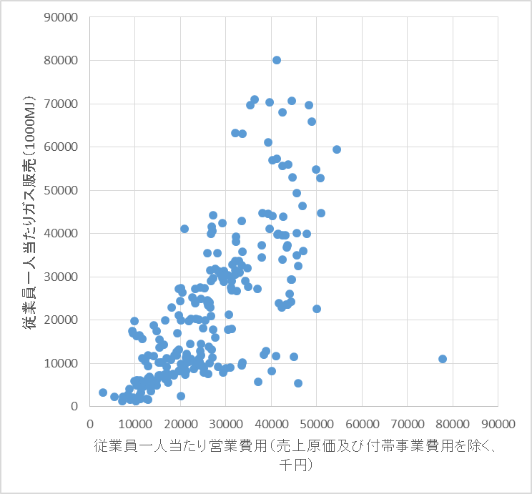

図4 一人当たり営業費用と一人当たりガス販売量

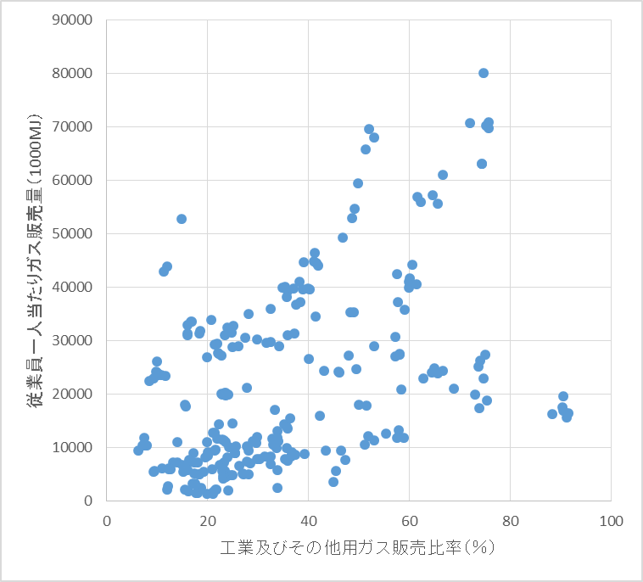

図5工業用シェアと一人当たりガス販売量

3章　分析結果

3-1　一人当たり販売量の変動要因

　平成10年から24年のパネルデータを用いた2章の予察より、被説明変数として一人当たり販売量を置き、説明変数として工業用シェアと一人当たり営業費用を置いて回帰分析を行った。そして本モデルでは、対象企業ごとに経営規模や地域特性といった固定効果を有すると考え、固定効果モデルを想定した。以下にモデル式と変数の定義を示す。



ここでGrangerの因果性検定より、後の分析でも用いる一人当たり販売量と工業用シェアと一人当たり営業費用の間の因果関係を判定すると、図6の通りになった。図では因果性が認められた箇所に丸をつけている。まず全ての事例を対象とすると、一人当たり販売量から一人当たり営業費用への因果性が認められた。そこで成功事例4市町村と成功事例以外に分けると、成功事例以外のみ因果性が認められた。その他の変数は因果性が認められなかった。





図6　因果性の検定結果

次に固定効果モデルを採用することが正しいことを明らかにするため、ハウスマン検定とBreusch–Pagan検定を行った。その結果、どちらも帰無仮説が棄却されたため、ハウスマン検定の結果から固定効果モデルを採択した。

　分析結果を以下の表に示す。表2より、前期のDID分析同様、民営化ダミーは有意でなかった。一方で、一人当たり工業用シェアと一人当たり営業費用は有意になった。この結果から、一人当たり販売量を増加させるためには大口顧客への販売のシェアを増やすことと、営業費用の増加が重要であることが分かった。特に一人当たり販売量と一人当たり営業費用の間にグレンジャー因果が存在したことを考慮すると、ここでは工業用シェアが販売量に対して有意に正の影響を与える点に特に注目したい。

|  |  |  |  |  |
| --- | --- | --- | --- | --- |
| 変数名 | Mean | Std. Dev. | Min | Max |
| qt_one | 21533 | 16967.6 | 1280.7 | 80128.47 |
| ind_share | 18.27719 | 23.10503 | 0 | 89.88043 |
| cost_one | 25.99763 | 12.06351 | 2.996067 | 77.76606 |
| private | .6352941 | .4822942 | 0 | 1 |

表1　基本統計量

|  |  |
| --- | --- |
|  |  |
| VARIABLES | qt_one |
|  |  |
| ind_share | 288.3*** |
|  | (13.24) |
| cost_one | 337.3*** |
|  | (7.697) |
| private | 1,310 |
|  | (1.596) |
| Constant | 6,663*** |
|  | (5.529) |
|  |  |
| Observations | 255 |
| R-squared | 0.598 |
| Number of name | 17 |

t-statistics in parentheses

*** p<0.01, ** p<0.05, * p<0.1

表2 一人当たり販売量の変動要因

3-2　工業用シェアの変動要因

　前節の結果より、民営化の成功要因として大口販売のシェアと営業費用が考えられることが分かった。よって本節では工業用シェアに着目し、民営化や営業費用が工業用シェアに与える影響を分析した。以下にモデル式と変数の定義を示す。



なお、本分析では工業用シェアの変動時点が民営化年との間にラグがあるため、パネルデータでは有意な結果が得られなかった。そこでプーリング回帰モデルを採択した。

分析結果を表4に示す。まず、一人当たり営業費用は有意でなく、符号は負になった。しかし、民営化ダミーと一人当たり営業費用の交差項は正に有意であった。このことから、工業用シェアを伸ばすには大口営業にかける費用を増やすだけでなく、民営化して営業費用を増やすことで工業用シェアが伸びることが分かった。なお前節で行った因果性検定から、工業用シェアと一人当たり営業費用の間には因果性が認められないことは確認出来ており、工業用シェアが増えた結果として営業費用が伸びたという仮説は棄却される。

|  |  |  |  |  |
| --- | --- | --- | --- | --- |
| 変数名 | Mean | Std. Dev. | Min | Max |
| ind_share | 18.27719 | 23.10503 | 0 | 89.88043 |
| cost_one | 25.99763 | 12.06351 | 2.996067 | 77.76606 |
| pri_cost_one | 17.03165 | 16.54654 | 0 | 77.76606 |

表3　基本統計量

|  |  |
| --- | --- |
|  |  |
| VARIABLES | ind_share |
|  |  |
| cost_one | -0.177 |
|  | (-1.252) |
| pri_cost_one | 0.573*** |
|  | (5.575) |
| Constant | 13.10*** |
|  | (4.026) |
|  |  |
| Observations | 255 |
| R-squared | 0.131 |

t-statistics in parentheses

*** p<0.01, ** p<0.05, * p<0.1

表4工業用シェアの変動要因

3-3　一人当たり営業費用の変動要因

　今までの分析から、一人当たり販売量を増やすには工業用シェアを伸ばすことが有意であり、工業用シェアを伸ばすには民営化かつ一人当たり営業費用を増やすことが必要ということが分かった。そこで最後に、民営化した企業の中でも成功事例に見られる特徴を明らかにするため、2章で定義した成功事例、つまり秋田、西脇、中津、小須戸の4市町村は1、その他は0を取る成功ダミーを定義し、このダミーが一人当たり営業費用を与える影響を分析した。



ここで、固定効果モデルを採用することが正しいことを明らかにするため、ハウスマン検定とBreusch–Pagan検定を行った。その結果、ハウスマン検定は5%有意水準で帰無仮説が棄却され、同様にBreusch-Pegan検定も棄却され、ハウスマン検定の結果から固定効果モデルを採択した。

　分析結果を表6に示す。この結果より、一人当たり営業費用に対して民営化ダミーは有意でないが、民営化ダミーと成功ダミーは正に有意であることが分かる。よって民営化だけでは営業費用に影響を与えないが、成功事例は営業費用を伸ばしていることが分かった。ここで3-1節の因果性検定の結果を踏まえると、成功事例では一人当たり販売量と一人当たり営業費用の間の因果性が認められなかった一方で、成功事例以外では認められた。このことから、成功事例では営業努力によって営業費用を増やしたことが販売促進、ひいては利益の増加という成功に結び付いた一方で、成功事例以外は販売量増加に伴う営業費用がかさみ、成功に繋がらなかったという結果が考えられる。

|  |  |  |  |  |
| --- | --- | --- | --- | --- |
| 変数名 | Mean | Std. Dev. | Min | Max |
| cost_one | 25.99763 | 12.06351 | 2.996067 | 77.76606 |
| private | .6352941 | .4822942 | 0 | 1 |
| success | .2352941 | .4250167 | 0 | 1 |
| pri_success | .1764706 | .3819697 | 0 | 1 |

表5　基本統計量

|  |  |
| --- | --- |
|  |  |
| VARIABLES | cost_one |
|  |  |
| private | 0.320 |
|  | (0.288) |
| pri_success | 12.35*** |
|  | (4.979) |
| Constant | 23.62*** |
|  | (29.96) |
|  |  |
| Observations | 255 |
| Number of name | 17 |
| R-squared | 0.122 |

t-statistics in parentheses

*** p<0.01, ** p<0.05, * p<0.1

表6 一人当たり営業費用の変動要因

4章　考察

　最後に今までの分析を踏まえて、ガス事業民営化の成功要因とは何か、我々の見解をまとめたい。まず今までの議論を整理すると、2章の予察の結果、一人当たり販売量と附帯事業利益を除いた本業での経常利益の間には強い正の相関が見られた。この結果から、本論文では一人当たり販売量を民営化成功の指標として用いた。3章では平成10年から24年までの計17社の対象企業のデータを用いてパネルデータ分析を行った。そして一人当たり販売量の変動の説明変数として、工業用シェアと一人当たり営業費用、民営化ダミーを設定した。その結果、一人当たり販売量に対して民営化は有意でないが、工業用シェアや一人当たり営業費用は有意に影響することが分かった。そして、一人当たり販売量との因果性が認められなかった工業用シェアに着目すると、工業用シェアに対して一人当たり営業費用は有意でないが、民営化かつ営業費用を増やすと有意に正であることが分かった。最後に、民営化の成功要因が一人当たり営業費用にあると考え、営業費用に対して回帰分析を行った。その結果、民営化した企業のうち成功事例は営業費用を伸ばしていることを明らかにした。

　この結果から、まず前学期の予察と同様に、民営化のみではガス事業の効率化は図れないという結論を得た。そして民営化の成功要因とは、営業努力によって大口販売のシェアを伸ばすことであることが分かった。ここで成功事例をもう一度見てみると、4市町村のうち3つが大規模事業者への事業譲渡で民営化していることが分かる。中津市は伊藤忠エネクス、西脇市は伊丹産業、秋田市は東部ガスと民営化後の事業者はどれも大規模であり、工業用販売のシェアを伸ばすために必要な営業ノウハウを生かし、営業費用をかけて買収先の大口営業を促進することで、販売量を増やしていると考える。さらに大規模事業者は附帯事業も行っている事例が多く、このことも販売量を増やすことに繋がるだろう。このように、公営ガス事業者が民営化して成功を収めるには、ただ民営化するだけでなく、例えば大口営業のノウハウを持つ大規模事業者に営業譲渡すること、そして民営化後にその地域で営業努力をすること、それらによって営業コストを有効に増加させることで大口顧客を増やし、ガス販売量を伸ばすことが必要であると考える。

5章　今後の課題

　本研究においては、公営都市ガス事業の民営化の成功要因に関して、従業員一人当たりガス販売量に着目したうえで検証を行った。結果として、4章までに述べたように従業員一人当たり民営化の成功要因として、営業努力による大口販売先の獲得が重要であるとの結果を示すことに成功した。しかしながら、本研究の分析においてはデータ制約及び時間制約等により検証が不十分となった重要な論点が２点存在していると私たちは考えている。そのため、本章においてはそれらの論点を今後の課題として言及したい。

1点目は、従業員一人当たりガス販売量の都市ガス企業のパフォーマンス指標としての妥当性である。2章でも述べたように、本研究においては事業者の自己決定による価格の影響を受けやすいことを理由として、経常利益そのものではなく経常利益と一定程度の相関が見られた従業員一人当たりガス販売量を用いた。しかしながら、本来企業の好不調を判断する直接的な指標としては経常利益が最も適していることや従業員一人当たりガス販売量からは観察できない民営化による効果の検証が必要であることを踏まえると、今後は経常利益やその他の値の変化に着目した分析も行うべきであると考えられる。

２点目は、大口顧客獲得のための更なる要因の存在の可能性の考察である。営業努力及びそれに伴う営業費用の増加が大口顧客獲得に有効であることを本研究で示すことができた。一方でその決定係数が非常に小さいことを考慮すると、大口顧客獲得に影響を与える要因がこれら以外に存在する可能性は高い。そのため、今後はより影響力の大きい他の要因の考察が必要であると考えられる。

謝辞

　本論文の執筆にあたり、データ収集から分析手法や議論の整理に至るまで、指導教員の戒能一成先生と松村敏弘先生から多大なご指導を頂いた。ここに改めて、深く御礼申し上げたい。なお、本稿で示した見解は全て筆者個人の見解であり、所属組織やご指導頂いた先生の見解を示すものではない。また本稿にあり得る誤り、主張の一切の責任は全て筆者に帰するものである。

参考文献

戒能一成(2007)「都市ガス事業における「内々価格差」の定量的評価分析」RIETI Discussion

Paper Series 08-J-001

資源エネルギー庁『ガス事業年報』

総務省『平成24年度 公営企業年鑑』

日本ガス協会『ガス事業便覧』平成24年度版

1. 日本ガス協会『ガス事業便覧』平成24年度版
2. 総務省『平成24年度公営企業年鑑』